PÉTFÜRDŐ-ÖSKÜ FÉLMARATON és 5KM-ES FUTÓVERSENY
PÉTFÜRDŐ, 2014.JÚLIUS 13 VASÁRNAP 11 ÓRA!
Távok: 21km és 5 km.
Rajt és nevezés: Pétfürdő. Szabadtéri büfé.
Terepviszonyok: erdei földút és betonút. (80 méteres szintkülönbséggel)
Nevezni csak a helyszínen van lehetőség 08.30-tól-10.30-ig
Díjazás: a korosztályok 1- 3 helyezettjei plakett illetve érem díjazásban és egyéb ajándékokban részesülnek.
A Félmaratonon az első 20 női és férfi befutó egy üveg bort kap ajándékba!
Félmaratonon az első 100 nevező ajándékot kap!
Fürdési és öltözési lehetőség van.
NEVEZÉSI DÍJ:
5 km-en: 1000 Ft.
21 km-en: 2000 Ft.
Az 5 km-en csak 8 év felett, a 21km-en csak 16 év felettiek indulhatnak!
KOROSZTÁLYOK: 10 évenként.
Mivel a verseny nem teljesen lezárt útvonalon halad, így mindenki köteles betartani a KRESZ gyalogosokra vonatkozó szabályait! Mindenki a saját felelősségére fut!
Jó versenyzést mindenkinek!



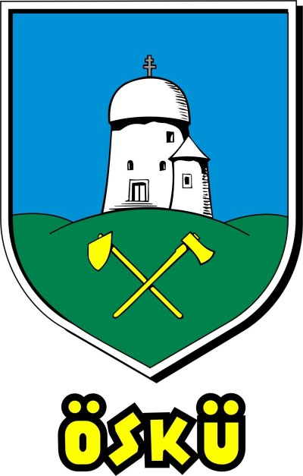
További információk: 06-30-4936605 E-mail: info@futapet.eu

